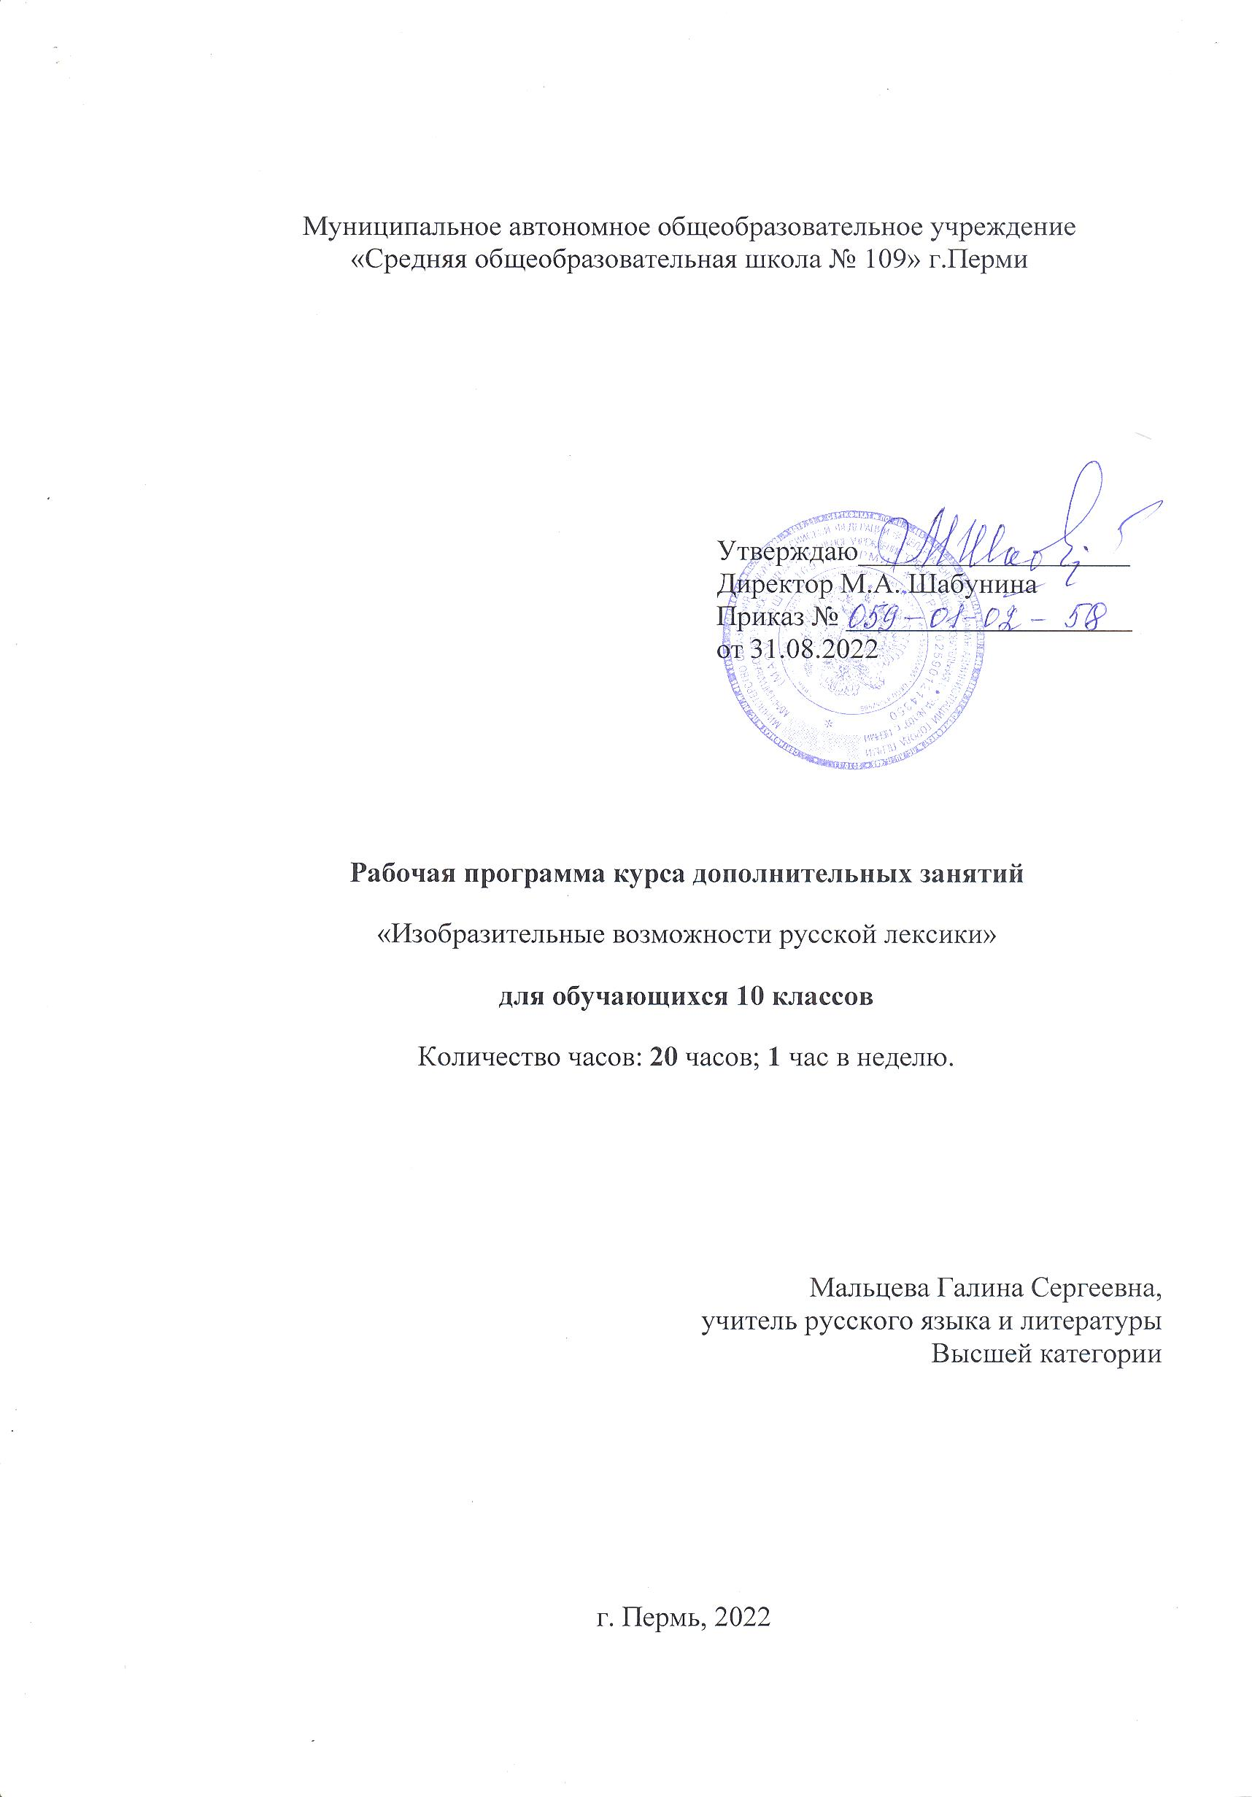

Пояснительная записка
Элективный курс направлен на изучение изобразительно-выразительных возможностей русской лексики. При такой работе перед учащимися раскрываются тайны удивительной выразительности родной речи. Курс адресован учащимся 10 класса и ориентирует их на выбор будущего профиля.
Дети смогут овладеть определённой системой филологических понятий, которые помогают осознать языковые истоки образности и выразительности художественного текста. Основную идею занятий курса можно выразить формулой: «Анализ – это путь к синтезу художественного произведения, к восприятию его целостной художественной системы, в которой все элементы взаимосвязаны и взаимозависимы» (С.И. Львова).
Основная цель элективного курса состоит в создании условий для овладения предметами лингвистического анализа и организации систематического, целенаправленного наблюдения за использованием в художественной речи выразительно-изобразительных возможностей русской лексики.
Курс призван решать ряд задач:
- Обобщить и углубить лингвистические знания, совершенствовать языковые умения учащихся;
- Обеспечить овладение приёмами лингвистического анализа художественного текста;
- Расширить и углубить знания об изобразительных возможностях русской лексики;
- Способствовать установлению межпредметных связей;
- Способствовать воспитанию любви к родному языку;
- Развивать навыки лингвистического микроисследования.
В результате изучения курса учащиеся познакомятся с выразительными возможностями русской речи, с экспрессивной функции тропов, научатся чутко и адекватно воспринимать язык художественного произведения, что приведёт к развитию читательских интересов, к совершенствованию умения самостоятельно войти в художественный мир литературного произведения.

№ | Содержание занятия | Кол-во часов
1 | Выразительность речи. Тропы. | 1
2 | Языковые средства создания эпитета. | 1
3 | Разновидность эпитетов. | 1
4 | Роль эпитетов в художественном тексте. | 1
5 | Гипербола. | 1
6 | Литота. | 1
7 | Роль гиперболы и литоты в художественном тексте. | 1
8 | Аллегория. | 1
9 | Символ. | 1
10 | Сравнения. | 1
11 | Метафора. | 1
12 | Олицетворение. | 1
13 | Примеры отличия. | 1
14 | Функции в художественном тексте. | 1
15 | Метонимия и антономасия. | 1
16 | Синекдоха. | 1
17 | Принципы разграничения метафоры, метонимии, синекдохи. | 1
18 | Перефраза, эсфемизм. | 1
19 | Лингвистический анализ текста. | 1
20 | Гипербола и литота в художественном тексте. | 1
 | Всего | 20

